s de computadora
es un tipo de software malicioso (malware) diseñado para infiltrarse en un dispositivo sin el consentimiento del usuario, replicarse y propagarse, causando daños como borrar datos, robar información o ralentizar el sistema. Se adjuntan a archivos o programas legítimos y se activan al ejecutarlos.
Aquí te detallamos los aspectos clave:
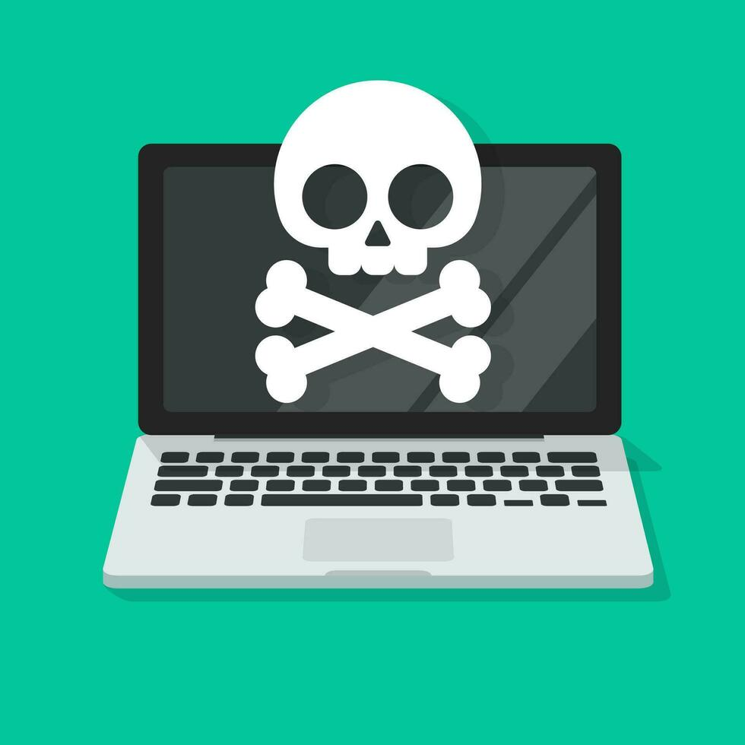

ómo protegernos de los virus informáticos?
- Hay que tener especial precaución con las redes sociales. ...
- Cerrar el sitio web cuando el navegador te indique que no es un sitio seguro.
- No aceptar archivos de contactos que no conozcas.
- Realizar copias de seguridad de tus archivos perió

